# 摘要

展厅监控问题研究的是如何用最少数量的双向摄像机覆盖所有的展厅的问题，本文建立了0-1规划模型。求如何放置双向摄像头最少，又能覆盖所有的展厅，即每个展厅相邻的双向摄像机数量至少为1。主要结果为最少放置四台双向摄像机，才能覆盖所有展厅。

# 问题重述

海洋艺术馆一共有8间，需要在通道安装双向摄像机，每架双向摄像机都可以很好地监控通道两侧的展厅，求在哪几个通道安装双向摄像机，使用的摄像机最少。

# 问题的分析

定义一个决策变量，来代表13个通道。通过x值的变化表示通道有没有安装摄像机。

目标函数为使用的摄像机总数

约束条件：每个展厅相邻的双向摄像机数量至少为1

# 模型的建立（LINGO）

定义决策变量为x，x为0-1变量，集合范围为1-13

$$目标函数的表达式：min z=\sum_{i=1}^{13}{xi}$$

约束条件：每个展厅相邻的双向摄像机数量至少为1

X1+x4+x6 $≥1$

X6+x8+x12 $≥1$

X1+x2+x3 $≥1$

X3+x4+x5 $+x7≥1$

X7+x8+x9+x10 $≥1$

X10+x12+x13 $≥1$

X2+x5+x9+x11 $≥1$

X11+x13 $≥1$

1. model:
2. sets:
3. sx/1..13/:x;
4. endsets
5. min=@sum(sx(i):x(i));
6. !展厅1;
7. x(1)+x(4)+x(6)>1;
8. !2;
9. x(6)+x(8)+x(12)>1;
10. !3;
11. x(1)+x(2)+x(3)>1;
12. !4;
13. x(3)+x(4)+x(5)+x(7)>1;
14. !5;
15. x(7)+x(8)+x(9)+x(10)>1;
16. !6;
17. x(10)+x(12)+x(13)>1;
18. !7;
19. x(2)+x(5)+x(9)+x(11)>1;
20. !8;
21. x(11)+x(13)>1;
22. @for(sx:@bin(x));
23. end

# 模型的求解（LINGO）

定义x为0-1变量，xi为1即为该通道安装了摄像机，0则没有安装。要求如何安装所用的摄像机最少，需要限制每个展厅相邻的双向摄像机数量至少为1，用min求最少。

# 结果及其分析(LINGO)

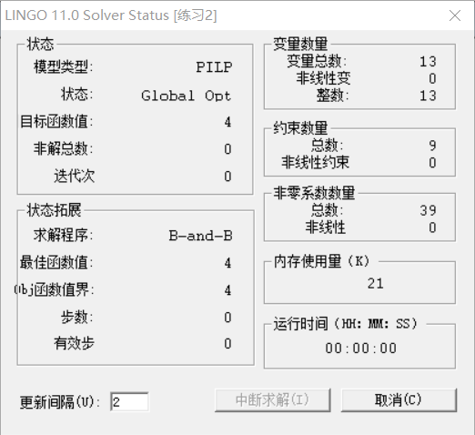

Solution Report

Global optimal solution found.

Objective value: 4.000000

Objective bound: 4.000000

Infeasibilities: 0.000000

Extended solver steps: 0

Total solver iterations: 0

Variable Value Reduced Cost

X( 1) 0.000000 1.000000

X( 2) 0.000000 1.000000

X( 3) 1.000000 1.000000

X( 4) 0.000000 1.000000

X( 5) 0.000000 1.000000

X( 6) 1.000000 1.000000

X( 7) 0.000000 1.000000

X( 8) 0.000000 1.000000

X( 9) 0.000000 1.000000

X( 10) 1.000000 1.000000

X( 11) 1.000000 1.000000

X( 12) 0.000000 1.000000

X( 13) 0.000000 1.000000

Row Slack or Surplus Dual Price

1 4.000000 -1.000000

2 0.000000 0.000000

3 0.000000 0.000000

4 0.000000 0.000000

5 0.000000 0.000000

6 0.000000 0.000000

7 0.000000 0.000000

8 0.000000 0.000000

9 0.000000 0.000000

分析：结果看出当3、6、10、11通道处安装摄像机时可以覆盖全部展厅并且只需要四个摄像机，但仔细研究发现摄像机总数为4台的方案不止一种，总共为以下6种。

|  |  |  |  |  |
| --- | --- | --- | --- | --- |
| 方案 | 通道 |  |  |  |
| 1 | 3 | 6 | 10 | 11 |
| 2 | 3 | 6 | 9 | 13 |
| 3 | 1 | 7 | 11 | 12 |
| 4 | 1 | 5 | 8 | 13 |
| 5 | 2 | 6 | 7 | 13 |
| 6 | 2 | 4 | 8 | 13 |

# 模型的建立（MATLAB）

1. f=[1;1;1;1;1;1;1;1;1;1;1;1;1;]
2. intcon=[1:13];
3. A=[-1 0 0 -1 0 -1 0 0 0 0 0 0 0;
4. 0 0 0 0 0 -1 0 -1 0 0 0 -1 0;
5. -1 -1 -1 0 0 0 0 0 0 0 0 0 0;
6. 0 0 -1 -1 -1 0 -1 0 0 0 0 0 0;
7. 0 0 0 0 0 0 -1 -1 -1 -1 0 0 0;
8. 0 -1 0 0 -1 0 0 0 -1 0 -1 0 0;
9. 0 0 0 0 0 0 0 0 0 -1 0 -1 -1;
10. 0 0 0 0 0 0 0 0 0 0 -1 0 -1];
11. b=[-1;-1;-1;-1;-1;-1;-1;-1];
12. Aeq=[];
13. beq=[];
14. vlb=zeros(13,1);
15. vub=[1;1;1;1;1;1;1;1;1;1;1;1;1];
16. answer=[];
17. x=[];
18. while(sum(x)<=4)
19. [x,fval,exitflag,output]=intlinprog(f,intcon,A,b,Aeq,beq,vlb,vub);
20. if (sum(x)==5)
21. break;
22. end
23. answer=[answer x];
24. A=[A;x'];
25. b=[b;3];
26. x’
27. end

# 模型的求解（MATLAB）

定义了13个摄像机，通过限制每个展厅相邻的双向摄像机数量至少为1，求出一种解，在循环的过程中每当求出一种解就把该解转化为约束，并使得该解被排除，以便求出另一组解。

# 结果及其分析（MATLAB）

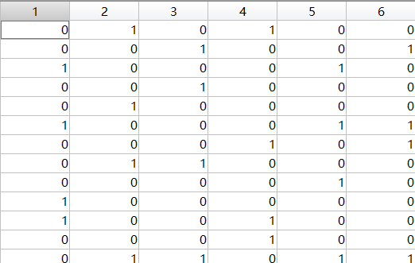

使展厅全部被覆盖，双向摄像机最少为4台，并有六种方案。